Литература:
- Биография С.Есенина.
- Наизусть: «Собаке Качалова», «Письмо матери», «Шаганэ ты моя, Шаганэ!», «Гой ты, Русь, моя родная», « Клен ты мой опавший…».
- Читать: Е.Замятин «Мы», М.Булгаков «Мастер и Маргарита», Б.Пастернак «Доктор Живаго».11класс.
Русский язык: параграф 87 (подготовиться к контр. Раб) ,88, упр.401.
Химия
Выполнить в тетради (помимо заданного рассказа о металле) рассказ по теме: «Неметаллы».
Для этого самостоятельно выбрать тему - название неметалла, о котором пойдёт речь. Его название и будет названием рассказа. В рассказе должны быть описаны следующие вопросы:
- положение неметалла в Периодической системе,
- физические свойства неметалла,
- химические свойства неметалла,
- применение данного неметалла в технике и других отраслях жизни человека,
- возможно биологическая роль этого неметалла,
- может быть, какие-то интересные факты о данном неметалле,
- история открытия данного неметалла
- вопросы и задания к предложенному теоретическому материалу.

Биология
Выполнить в тетради рассказы по теме: «Животные и растения, которых нет».
Для этого
1) Самостоятельно выбрать тему - название вымершего представителя животного мира, о котором пойдёт речь. Его название и будет названием рассказа. В рассказе должны быть описаны следующие вопросы:
- морфологическое описание (внешнее и внутреннее строение),
- место обитания (среда или географический район).
- его место в системе животного мира,
- интересные факты о данном животном,
- история его обнаружения или истребления
- 3-5 вопросов к предложенному теоретическому материалу.
2) Самостоятельно выбрать тему - название вымершего представителя растительного мира, о котором пойдёт речь. Его название и будет названием рассказа. В рассказе должны быть описаны следующие вопросы:
- морфологическое описание (внешнее и внутреннее строение),
- место обитания (среда или географический район).
- его место в системе растительного мира,
- интересные факты о данном растении,
- история его обнаружения или истребления
- 3-5 вопросов к предложенному теоретическому материалу.

Физика
§§ 59 – 62 конспект, примеры 1-3 с. 169,170 переписать

Математика (профиль)
Решать варианты № 12 и № 14

Математика
Урок от 24.01.2017
Тема «Конус»
Задание 1. Сделать записи в справочник.
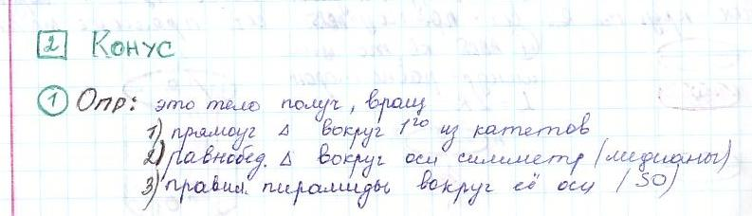
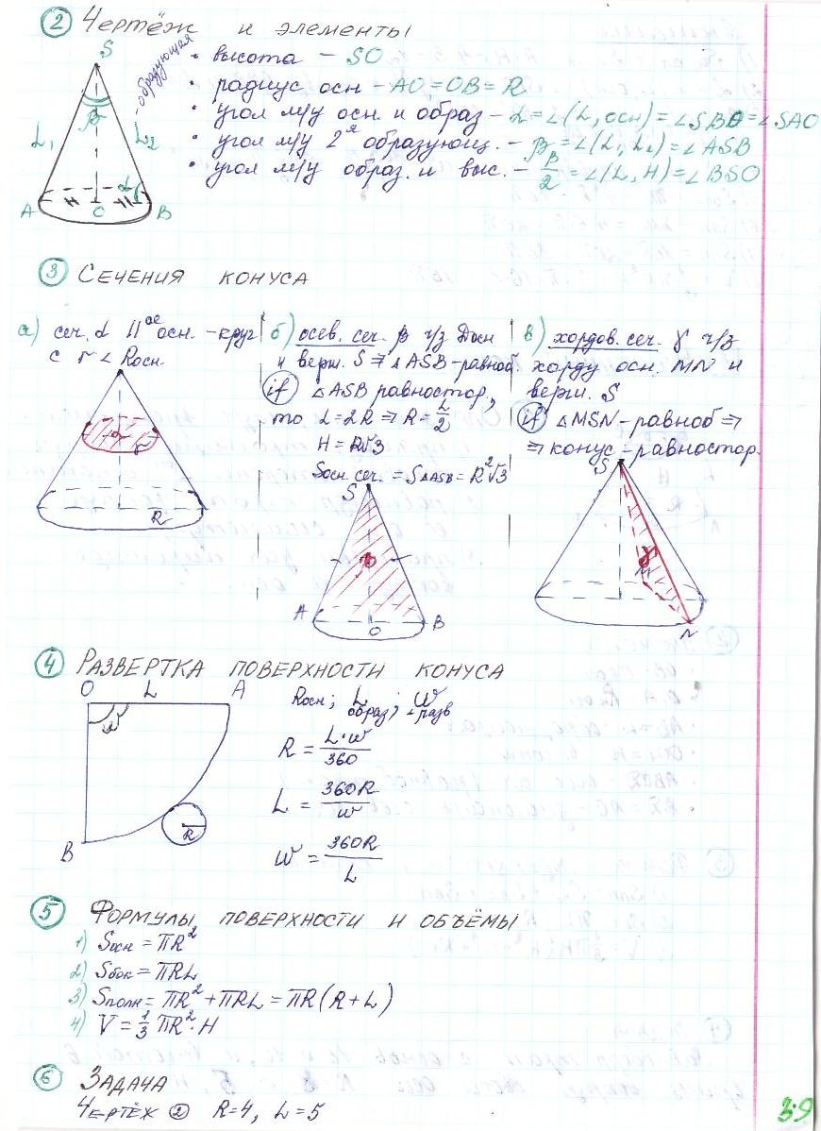
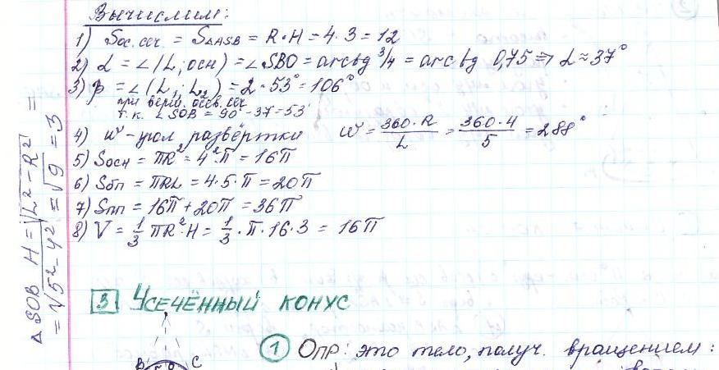

Задание 2. В рабочей тетради решите задачу (Условие пишем в тетрадь)
Высота конуса равна 6, угол между двумя образующими равен 120^{о}.
Вычислить:
1) угол между высотой и образующей
2) угол между образующей и основанием
3) длину образующей
4) радиус основания
5) площадь сечения
6) площадь основания
7) площадь боковой поверхности
8) площадь полной поверхности
9) объём конуса
10) угол развертки

Домашнее задание:
1) Среднее геометрическое трёх чисел a, b, c вычисляется по формуле $g=\sqrt[3]{abc}$ /Вычислите среднее геометрическое чисел 12, 18, 27.
2) Высота конуса равна 4, а диаметр основания — 6. Найдите образующую конуса.
3) Высота конуса равна 4, а длина образующей — 5. Найдите диаметр основания конуса.

Урок от 24.01.2017
Тема «Конус»
Задание 1. Решите задачи.
1) Во сколько раз уменьшится объем конуса, если его высоту уменьшить в 3 раза?
Решение: $H_{новое}=\frac{H_{старое}}{3}$ , $R_{старое}=R_{новое}$
$V_{старое}=π{R_{старое}}^{2}H_{старое}$ $V_{новое}=π{R_{новое}}^{2}{∙H}_{новое}=π{R_{старое}}^{2}∙\frac{H_{старое}}{3}=\frac{V_{старое}}{3}$ ,т. е объем уменьшится в 3 раза.
Ответ: 3
2) Во сколько раз увеличится объем конуса, если его радиус основания увеличить в 1,5 раза?
3) Во сколько раз увеличится площадь боковой поверхности конуса, если его образующую увеличить в 3 раза?
4) Во сколько раз уменьшится площадь боковой поверхности конуса, если радиус его основания уменьшится в 1,5 раза, а образующая останется прежней?
5) Диаметр основания конуса равен 6, а угол при вершине осевого сечения равен 90°. Вычислите объем конуса, деленный на π.
6) Конус получается при вращении равнобедренного прямоугольного треугольника АВС вокруг катета, равного 6. Найдите его объем, деленный на π.
7) Во сколько раз увеличится площадь боковой поверхности конуса, если его образующая увеличится в 3 раза, а радиус основания останется прежним?

Домашняя работа:

1) Дачный участок имеет форму квадрата, стороны которого равны 30 м. Размеры дома, расположенного на участке и имеющего форму прямоугольника, — 8 м × 5 м. Найдите площадь оставшейся части участка. Ответ дайте в квадратных метрах.
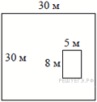
2) Найдите объем V конуса, образующая которого равна 2 и наклонена к плоскости основания под углом 30 градусов. В ответе укажите объем деленный на π.
3) Найдите сумму целых решений неравенства ${2x}^{2}≤5x+12$

Урок от 25.01.2017
Тема «Конус»
Задание 1. Решите задачи.
1) Вычислите площадь основания и высоту конуса, если разверткой его боковой поверхности является сектор, радиус которого равен 9, а дуга равна 120 градусам.
2) Угол между образующей и осью конуса равен 45 градусам, образующая равна 665. Найдите площадь боковой поверхности.
3) Найдите объем части конуса, изображенной на рисунке.
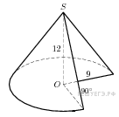
4) Найдите объем части конуса, изображенной на рисунке.
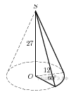
5) Найдите объем части конуса, изображенной на рисунке.
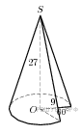
Домашняя работа:
1) Решите уравнение: $\frac{{\left(x^{2}\right)}^{6}∙{\left(x^{3}\right)}^{3}}{x^{15}∙3}=27$
2) Найдите 20% от корня уравнения: $\frac{{\left(2x-1\right)}^{2}}{4}=\left(x-1\right)(x+5)$
3) Решите задачу: Масса куриного яйца равна 80г. Белок составляет 55% всей массы, а желток – 75% массы белка. Найдите массу скорлупы в граммах.
Английский язык (группа Семена Викторовича)
1. стр 99 упр 2 А В С
2. стр 100 упр 4 отвеить на вопросы перед текстом
3. стр 100 упр 5А письменно ответить на вопросы по заданию и выучить высказывание со всеми вводными словами
4. учить слова по спорту скоро диктант

История 11 класс
1.Выписать основные события внешней политики СССР в 20-30 годы – 2 балла
2.Причины, принципы построения СССР – 1 балл
3.Культура 20-30 годов (конспект) – 3 балла
4. Индустриализация и коллективизация (охарактеризовать по вопросам: цели, мероприятия, итоги) – 2 балла
5.Формирование тоталитарного режима в СССР в 30-е годы (причины, методы, результаты) – 2 балла
Те, кто сдают историю написать историческое сочинение по периоду 1917-1927 гг. и решаем в решу ЕГЭ вариант 7 в тетрадь для подготовки по истории!!!
Обществознание 11 класс
1.Рассмотреть экономические системы (конспект) + презентация в группе.
2.Рассмотреть рынок и рыночные механизмы. Спрос и предложение. Постоянные и переменные затраты.+ презентация в группе.
3. Решить тест «Экономические системы» текст в группе.
4. Решить вариант 7 на сайте Решу ЕГЭ.
5. Написать эссе 1 вариант на тему « Человек «экономический» - это человек, стремящийся к удовлетворению своих разумных потребностей (Аристотель)»
2 вариант « Человек богат, когда его потребности удовлетворены, следовательно, чем скромнее у человека потребности, тем ему легче стать богатым»
География
Австралия стр257-258, презентация «Интересные факты»

